安徽省2010届高三一轮复习名校联考
数 学 试 题（理）

本试卷分第I卷（选择题）和第II卷（非选择题）两部分，全卷满分150分，考试时间120分钟。

第Ⅰ卷（选择题，共50分）

一、选择题（本大题共10小题，每小题5分，共50分。在每小题给出的四个选项中，只有一项是符合题目要求的）
1．集合，则下列结论正确的是 （ ）
A． B．
C． D．
2．在数列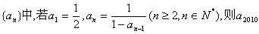等于 （ ）
A．1 B．-1 C． D．2

3．若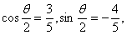则角θ的终边一定落在直线（ ）上
A． B．
C． D．

4．已知圆的方程为设该圆中过点（3，5）的最长弦和最短弦分别为AC和BD，则四边形ABCD的面积是 （ ）
A． B． C． D．

5．在等比数列其前n项的和积为等于
（ ）
A．±2 B．±4 C．2 D．4

6．已知向量关于x轴对称，的点Z（x，y）的集合用阴影表示为 （ ）
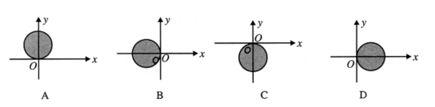

7．设函数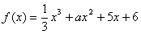在区间[1，3]上是单调函数，则实数a的取值范围是
（ ）
A． B．
C．∪ D．
8．若定义在R上的减函数的图象关于点（1，0）对称，若对任意的恒成立，则当时，的取值范围是 （ ）
A．[0，20] B．[2，32] C．[2，20] D．
9．设方程的两个根为，则 （ ）
A． B． C． D．
10．已知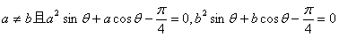，则连接，
两点的直线与单位圆的位置关系是 （ ）
A．相交 B．相切 C．相离 D．不能确定

第Ⅱ卷（非选择题 共100分）

二、填空题（本大题共5小题，每小题5分，共25分，把答案填在题中横线上）
11．已知的解A，B，C所对的边分别为a，b，c，若 的取值范围是 。
12．在数列中，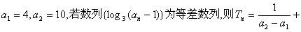
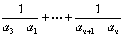等于 。
13．过点A（2，-2）作曲线的切线，则切线方程为 。
14．已知函数的图象恒过定点A，且点A在直线
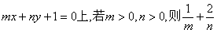的最小值为 。
15．已知满足，切其外接圆直径为，又点
M、N满足= .
三、解答题（本大题共6小题，共75分，解答应写出文字说明，证明过程或演算步骤，解答写在答题卷的指定区域内）
16．（本小题满分12分）
已知之间满足关系
（I）用k表示
（II）求的取值范围。

17．（本小题满分12分）
若函数的图象与直线相切，并且切点的横坐标依次构成公差为的等差数列。
（I）求实数m的值；
（II）若点是函数的图象的对称中心，且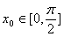，求点A的坐标；

18．（本小题满分12分）
已知数列
为负整数。
（I）用a，b表示
（II）若的通项

19．（本小题满分12分）
将圆向左平移1个单位，再向上移2个单位，得到圆O，直线与圆O相交于A，B两点，若圆O上存在点C，使，求直线的方程及对应的点C的坐标。

20．（本小题满分13分）
某种细菌m小时分裂一次（每一次分裂成两个，分裂所需的时间忽略不计）研究开始时仅有一个细菌，在研究过程中不断进行分裂，则细菌总数y是时间t的函数，记作
（I）当m=1时，在所给坐标系中画出的图象；
（II）当m=1时，研究进行到第n小时时细菌的总数为a_{n}，若关于n的式子表示a_{n}，并探究是否存在实数列，使得
对一切正整数n都成立？若存在，请求出数列的通项公式；若不存在，请说明理由。
（III）当m=2时，试探究研究进行到n小时（）时细菌的总数有多少个（只需用关于n的式子写出结果）

21．（本小题满分14分）
已知函数
（I）讨论函数的单调性；
（II）当a=0时，斜率为k的直线与曲线两点，求证：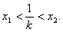

参考答案

本试卷分第I卷（选择题）和第II卷（非选择题）两部分，全卷满分150分，考试时间120分钟。

第Ⅰ卷（选择题，共50分）

一、选择题（本大题共10小题，每小题5分，共50分。在每小题给出的四个选项中，只有一项是符合题目要求的）
1—5 DBDBC 6—10 ACBDA

第Ⅱ卷（非选择题 共100分）

二、填空题（本大题共5小题，每小题5分，共25分，把答案填在题中横线上）
11．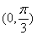
12．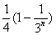
13．
14．8
15．6
三、解答题（本大题共6小题，共75分，解答应写出文字说明，证明过程或演算步骤，解答写在答题卷的指定区域内）
16．（本小题满分12分）
解：（I）由
而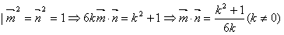 …………6分
（II）由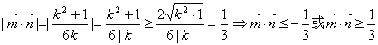
又
所以，的取值范围是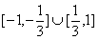 …………12分
17．（本小题满分12分）
解：（I）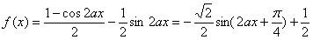
所以，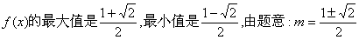……5分
（II）由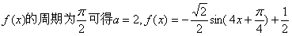
由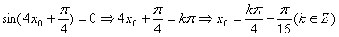
又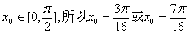
所以，A点的坐标是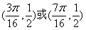 …………12分
18．（本小题满分12分）
解：（I）由得：
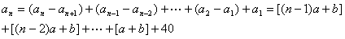
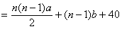 …………6分
（II）由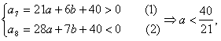
因为
把a=1代入（1）（2）得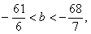因为b是负整数，所以b=-10
所以，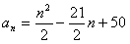 …………12分
19．（本小题满分12分）
解：已知圆，经平移后圆O的方程为
…………3分
因为，
又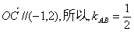 …………6分
设直线的方程是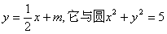交于
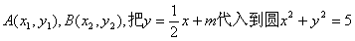中并简化得
由题意：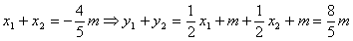
所以，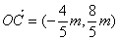
因为，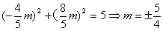 …………10分
因为，直线的方程为对应的点C的坐标为（-1，2）
或直线的方程为对应点C的坐标为（1，-2）…………12分
20．（本小题满分13分）
解：（I）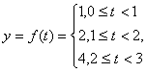，图象（略） …………4分
（II）因为，若存在数列对一切正整数n都成立，则，两式相减，得
，其中由也符合，故存在符合条件的数列，其通项公式是 …………9分
（III）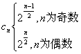 …………13分
21．（本小题满分14分）
解：（I）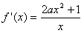
（1）时， 上单调递增
（2）当时，由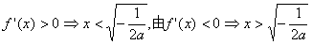
考虑到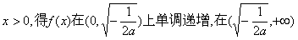 上单调递减。
…………6分
（II）a=0时，
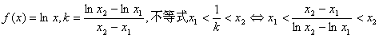
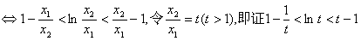…………8分
由于
即不等式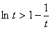
成立，令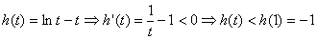
即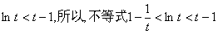成立，即得原不等式成立…………14分

